CLAST - SCHEDA STUDENTE
L'app CLAST nasce per rendere evidente il collegamento tra i sedimenti che i ricercatori trovano nelle profondità del mare antartico e le condizioni climatico-ambientali del passato remoto della regione antartica. Conoscere tale collegamento permette di ricostruire le vicende ambientali di quest’area, prerogativa indispensabile per migliorare la conoscenza del funzionamento dell’intero sistema climatico terrestre.

Il cuore dell’app è un video interattivo che mostra l’evoluzione degli scenari ambientali negli ultimi 150.000 anni, collegandola all’andamento della temperatura stimata e si sedimenti rinvenuti durante le perforazioni nel Mare di Ross della ricerca Andrill.
Nell'app troverai una sezione “AIUTO” composta da una “Guida a CLAST” e un “INFO sull’Antartide”.
Ed ora lancia CLAST!

IN VOLO VERSO L'ANTARTIDE

Attraverso un volo aereo dall’Italia al polo sud arriviamo al Mare di Ross, dove si trova la nostra area di ricerca lungo circa 16.000 km.
Osserva bene quello che accade durante il viaggio e rispondi alle seguenti domande:

1. il volo avviene
- da nord a sud
- da sud a nord
- da est a ovest

2. il volo avviene
- lungo un meridiano
- lungo un parallelo

3. il viaggio termina sopra il Mare di Ross: dov’è localizzato rispetto all’Italia?
- lungo lo stesso meridiano
- sull’antimeridiano

4. Una volta terminato il viaggio, il polo sud dov’è localizzato rispetto al Mare di Ross?
- verso destra
- verso sinistra
- verso l’alto
- verso il basso

5. Quanto è estesa all’incirca l’area visualizzata dalla App?
- 700 km per 500 km
- 7.000 km per 5.000 km

L'AREA DI RICERCA E IL GRAFICO TEMPO/TEMPERATURA

Sei arrivato nell'area della ricerca e stai visualizzando la regione del Mare di Ross.
Nella schermata, in basso a sinistra compare un grafico che descrive le oscillazioni della temperatura media nel tempo per l’Antartide negli ultimi 150 mila anni (150 K).

Osserva il grafico tempo/temperatura e rispondi:

Sapendo che ky rappresenta 1000 anni, qual è la durata del periodo di osservazione?
- 15.000 anni
- 1500 anni
- 150.000 anni
- 150.000.000 anni

Dove si localizza il tempo attuale nel grafico?
- a destra
- a sinistra
- nel centro

Quante sono le fasi di riscaldamento durante gli ultimi 150.000 anni?
- 3
- 4
- 5

Quante sono le fasi di raffreddamento?
- 3
- 4
- 5

Osserva l’area di ricerca e rispondi utilizzando la scala grafica:

Il ghiacciaio Koettlitz si trova a distanza dal sito di carotaggio:
- minore di 100 km
- maggiore di 100 km

mentre il ghiacciaio Byrd si trova ad una distanza di circa:
- 100 km
- 200 km
- 300 km

LA PIATTAFORMA DI GHIACCIO

Lanciando l’animazione possiamo osservare ciò che accade alla piattaforma di ghiaccio nel tempo e al variare della temperatura. La piattaforma appare costituita da una zona di ghiaccio più scuro verso nord, che rappresenta la piattaforma non ancorata (ice shelf), cioè quella costituita da ghiaccio flottante sul mare, e da ghiaccio più chiaro verso sud, che rappresenta la piattaforma ancorata sul fondo. Ricorda che il confine tra le due piattaforme è determinato dalla linea di arenamento (grounding line) che arretra o avanza in base alla temperatura.

ATTENZIONE!!!La differenza di colore tra le due piattaforme è una rappresentazione simbolica che aiuta a distinguerle. Dalle foto satellitari il colore delle due piattaforme è in realtà indistinguibile.

Lancia l’animazione e osserva quanto accade alla piattaforma, facendo attenzione a quanto avviene nel frattempo nel grafico tempo/temperatura:

Durante una fase di riscaldamento, la piattaforma in che direzione si muove e che tipo di movimento fa?
- si ritira procedendo da nord verso sud
- si ritira procedendo da sud verso nord
- avanza procedendo da nord verso sud
- avanza procedendo da sud verso nord

Il seguente scenario del Mare di Ross a quale situazione continentale corrisponderà?
Scegli tra le due immagini A e B sottostanti

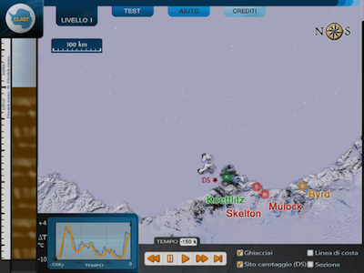

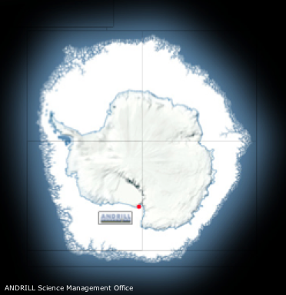 | 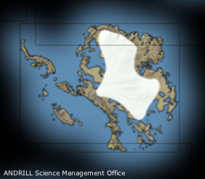
Figura A | Figura B

Durante una fase di riscaldamento i flussi glaciali trasportano i propri clasti
- sempre più lontano dalla linea di costa
- sempre più vicino alla linea di costa

Quando accade che la piattaforma non ancorata si ritira completamente, scomparendo?
- in corrispondenza delle massime temperature registrate
- quando le temperature sono molto basse

I GHIACCIAI

L'immensa calotta glaciale è in realtà formata dall'unione di numerosi flussi glaciali distinti che dal centro del continente si muovono lentamente verso nord in direzione delle aree costiere.
Questo movimento provoca una profonda e continua erosione di tutte le rocce che entrano in contatto con il ghiaccio (nella parte basale e laterale del flusso). I frammenti rocciosi strappati vengono inglobati nel ghiaccio e trasportati anche per migliaia di chilometri. Lo studio di questi frammenti combinato con lo studio del territorio può aiutare a ricostruire la storia dei ghiacciai e dei percorsi dei flussi glaciali.

Qual è il ghiacciaio più vicino al sito di carotaggio?
- Koettlitz
- Skelton
- Mulock
- Byrd

Lancia l’animazione e osserva cosa compare nell’area di ricerca:

Cosa rappresentano le scie colorate provenienti dai 4 ghiacciai?
- Flussi glaciali
- Dei fiumi d’acqua

Cosa rappresentano i puntini colorati in movimento?
- I detriti glaciali che rotolano sul ghiaccio
- I detriti glaciali che si muovono incorporati al ghiaccio

Cosa rappresentano i diversi colori?
- Detriti provenienti da rocce diverse (tipologia di roccia)
- Detriti trasportati da ghiacciai diversi (provenienza)

LA CAROTA

Le carote estratte da ANDRILL sono state due (negli anni 2006 e 2007) ed ognuna ha una lunghezza complessiva di circa 1200 metri. Il team di ricerca ne ha studiato ogni singolo millimetro e da più punti di vista: la disposizione dei sedimenti, la composizione chimica delle rocce, la presenza di fossili, le caratteristiche magnetiche.
Tutte queste informazioni contribuiscono a descrivere la storia delle vicende paleo-ambientali e climatiche di quest'area.

La colonna dei sedimenti rappresenta ciò che si deposita nel tempo nel sito di perforazione. Tieni presente che la profondità 0 corrisponde con il fondale marino.

I sedimenti che stanno più in basso nella colonna sono:
- più antichi
- più recenti

Osserva bene cosa accade nella colonna dei sedimenti durante l’animazione e rispondi:

Come appaiono i sedimenti che si raccolgono durante le fasi di raffreddamento?
- con stratificazione molto evidente formata da tanti strati sottili
- con stratificazione poco evidente formata da strati spessi e a volte un po’ caotici

E durante le fasi più calde
- con stratificazione molto evidente formata da tanti strati sottili
- con stratificazione poco evidente formata da strati spessi e a volte un po’ caotici

Osserva ora in particolare il colore prevalente dei sedimenti che si accumulano nel sito.

Fai scorrere l’animazione tra - 150Ky e - 120 Ky

La temperatura in questo periodo di tempo
- sta aumentando
- sta diminuendo

La piattaforma in questo periodo di tempo
- sta avanzando
- si sta ritirando

La sequenza del colore dei sedimenti che si raccolgono nella colonna in questo periodo di tempo è
- giallo/arancione/verde
- giallo/verde/arancione
- verde/giallo/arancione

Ciò significa che nella fase iniziale i detriti provengono in prevalenza dai ghiacciai...
- più lontani dal sito di carotaggio
- più vicini dal sito di carotaggio

Cosa succede a circa -137 Ky?
- il sito di perforazione DS si trova sulla piattaforma flottante e la stratificazione fine dei sedimenti diventa evidente
- il sito di perforazione DS si trova sulla piattaforma ancorata e la stratificazione fine dei sedimenti diventa evidente
- il sito di perforazione DS si trova sulla piattaforma flottante e la stratificazione non appare evidente
- il sito di perforazione DS si trova sulla piattaforma ancorata e la stratificazione non appare evidente

Cosa succede a circa -131 Ky?
- il sito di perforazione si trova sulla piattaforma flottante
- il sito di perforazione si trova sulla piattaforma ancorata
- il sito di perforazione si trova in mare aperto

Osserva che in questo momento sul sito di carotaggio possono transitare occasionalmente degli iceberg. Essi abbandonano dei dropstones, cioè ciottoli di dimensioni anche ragguardevoli. Di conseguenza, sul sito di carotaggio si depositano:
- clasti solo di grandi dimensioni
- clasti di grandi dimensioni e sedimenti fini
- sedimenti fini

Quando la piattaforma è completamente ritirata, è possibile che si accumulino anche sedimenti di organismi fotosintetici marini?
- sì perché la luce filtra e rende possibile la fotosintesi
- no perché la luce non penetra mai nell’acqua
- sì perché la fotosintesi è indipendente dalla presenza di piattaforma
- no perché nel mare non avviene mai la fotosintesi
Osserva lo scenario proposto.
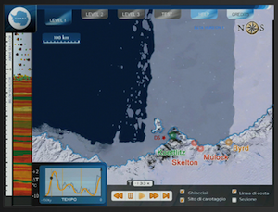
Puoi affermare che:
Sul luogo di carotaggio c’è/non c’è piattaforma flottante/ancorata
Si tratta di una fase di riscaldamento/raffreddamento con ritiro/avanzata della piattaforma
La grounding line si trova a sud/nord rispetto al sito
La stratificazione nella colonna dei sedimenti è evidente/non evidente

Osserva lo scenario proposto: che tipo di sedimenti si starà depositando in corrispondenza del sito di carotaggio?
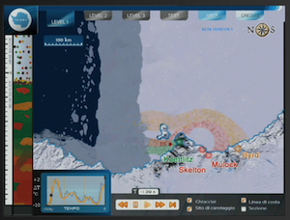
- sedimenti omogenei provenienti prevalentemente dai ghiacciai Koettlitz e Mulock
- sedimenti finemente stratificati provenienti dal ghiacciaio Mulock
- sedimenti omogenei provenienti esclusivamente dal ghiacciaio Koettlitz
- sedimenti di origine prevalentemente marina

Con questa sola affermazione, puoi affermare che la piattaforma sta avanzando?
- sì,perché il sito di carotaggio si trova sulla piattaforma ancorata
- no, perché non ho informazioni sufficienti
- sì, perché i flussi glaciali sono intensi
- no, perché sta arretrando

La grounding line, rispetto al sito di carotaggio, è posta:
- più a nord
- più a sud
- in corrispondenza del sito di carotaggio
- non si può sapere

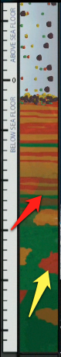 | Osserva la carota a fianco e scegli il completamento corretto tra quelli proposti:  - La freccia gialla indica un clasto di grandi dimensioni che si è staccato da un iceberg/si è depositato in mare aperto  - La freccia rossa indica il passaggio tra due modalità differenti di sedimentazione: da mare aperto a piattaforma flottante/ da piattaforma flottante a mare aperto  - In senso temporale, il sito di carotaggio è passato da un stato di ritiro a uno di avanzamento/da uno stato di avanzamento a uno di ritiro della piattaforma  - per quanto riguarda la variazione di temperatura nella spessore totale della carota, possiamo dire che essa sta aumentando/sta diminuendo  - ciò che si depositerà dopo in un tempo successivo nella carota può essere previsto/non può essere previsto perchè ho sufficienti/insufficienti dati disponibili.

Leggi il seguente riassunto e correggi gli errori. I termini errati sono solo 6 e si tratta di sostantivi o aggettivi, NON sono verbi.

Quando viene recuperata una carota dal fondale marino, si possono osservare al suo interno dei sedimenti di varia/uguale origine e dimensione. Essi possono presentarsi stratificati in modo diverso. I sedimenti posti più in profondità sono più antichi/recenti. Quando troviamo sedimenti di origine glaciale possiamo pensare che provengano da ghiacciai e che quindi si siano depositati durante un periodo freddo/caldo. In particolare, troveremo sedimenti provenienti da ghiacciai più distanti /vicini al sito di carotaggio nelle fasi più fredde, mentre i ghiacciai più distanti/vicini depositano più sedimenti nelle fasi meno fredde. Quando la piattaforma è completamente ritirata e sul sito di carotaggio si ha una condizione di mare aperto/piattaforma flottante, si depositano sedimenti fini, ricchi di materiale di origine organica, in particolare microalghe fotosintetiche. Tra i sedimenti fini possiamo però trovare talvolta clasti di dimensioni anche molto grandi, che provengono dagli iceberg/dai ghiacciai che transitano sul sito di carotaggio.

